2

2

2

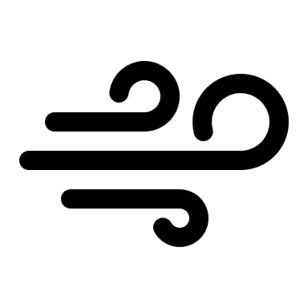

1

1

1

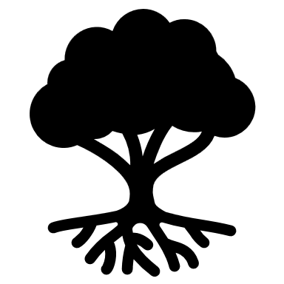

2

2

2



2

2

2



2

2

2



1

1

1

